**实验报告**

专业1： 机械工程

姓名1： 徐屹寒

学号1：

专业2：

姓名2：

学号2：

日期： 9.10

地点： 东3-208

课程名称： 电工电子学实验 指导老师： 陆玲霞 实验类型： 验证型

实验名称： 基本电量测量及常用仪器仪表的使用 成绩： 教师签名：

**一、实验目的**

1. 了解电工电子综合实验台上仪器仪表的布局，掌握电压源和电流源的使用。

2. 掌握实验台上电压表、电流表以及数字式万用表的使用方法。

3. 掌握对测量数据的误差分析

**二、实验设备**

电工电子综合实验台、数字式万用表、稳压电源、实验元器件

**三、实验原理**

1. 分压法测电压表内阻

如图1所示，将一个阻值与电压表内阻（使用说明书或表面上有其标称值）相近的已知电阻与电压表串联后接到电压源上。测量时，先闭合开关，调节电压源输出到接近电压表满量程，记为；然后断开，此时电压表读数为。由分压关系，有



故电压表内阻为

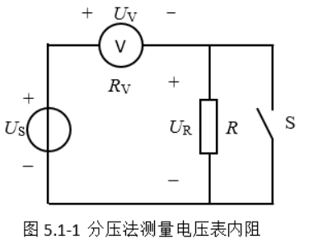

图1

2. 分流法测电流表内阻

将一个阻值与电流表内阻相近的已知电阻及串联开关与电流表并联后接到电流源上，如图所示。测量时，先断开开关，调节电流源输出到接近电流表满量程，记为。然后闭合，此时电流表读数为。可求得电流表内阻为

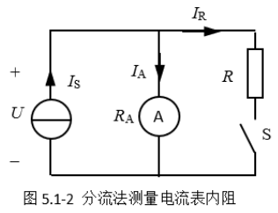

图2

**四、预习要求**

进行了实验室安全准入培训，预习课本、学在浙大和钉钉群上传的课件、学银在线上的视频学习

**五、实验内容**

1. 直流电压、电流和电阻的测量

**1、操作方法与实验步骤**

⑴ 用数字式万用表电阻档测量、的电阻值，记入表1;

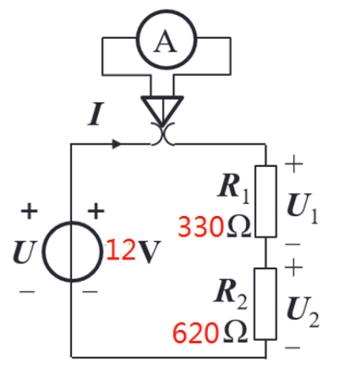⑵ 按图3接线，用数字式万用表的直流电压档测量电源电压和电阻电压、，记入表1；

⑶ 用直流电流表测量电流， 将测量结果记入表1。

图3

**2、实验记录**

|  |  |  |  |  |  |
| --- | --- | --- | --- | --- | --- |
|  |  |  |  |  |  |
| 11.98 | 4.15 | 7.83 | 12.66 | 327.5 | 618 |

表1

1. 电压表电流表内阻的测量

**1、操作方法与实验步骤**

（1）万用表内阻测量

按图接线，R=5.1MΩ，𝑈s约12V，测量万用表直流60V 档内阻，将测量结果记入表2。

（2）直流电压表内阻测量

按图接线，R=500kΩ，𝑈s 约12V，测量直流电压表20V 档内阻，将测量结果记入表2。

（3）直流电流表内阻测量

按图接线，分别测量直流电流表2mA档和20mA档内阻，并联电阻采用电阻箱，电流源设置为1.8mA和19mA。将测量结果记入表3。

**2、实验记录**

|  |  |  |  |  |
| --- | --- | --- | --- | --- |
| 被测电压表 | Us /V（S 闭合） | Uv /V（S 断开） |  |  |
| 万用表60V | 11.98 | 7.98 |  |  |
| 直流电压表20V | 12.01 | 6.03 |  |  |

表2

|  |  |  |  |  |
| --- | --- | --- | --- | --- |
| 被测表量程/mA | Is /mA（S断开） | Ia /mA（S闭合） |  |  |
| 2 | 1.885 | 0.943 | 55.0 | 54.9 |
| 20 | 19.06 | 9.52 | 7.3 | 7.3 |

表3

1. 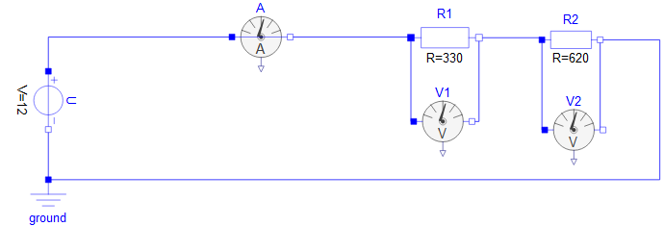第一个实验的仿真实验

仿真电路图

**仿真结果**

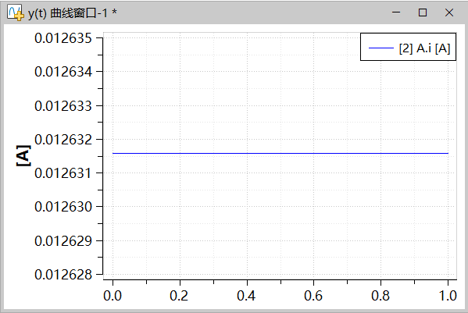

电流表A示数

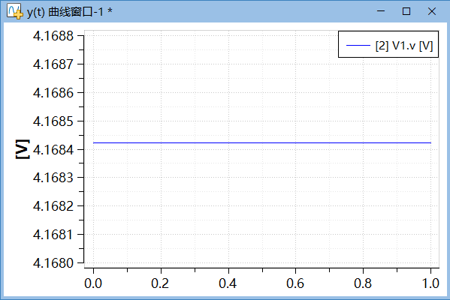

电压表V1示数

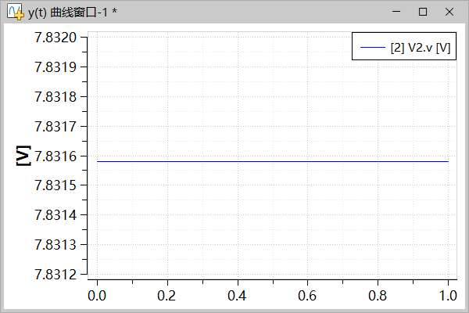

电压表V2示数

**六、实验总结**

**1、实验结果分析**

1. 根据表1中电压、电流测量值,计算出、值分别为、，标称值分别为、

2. 计算出万用表60V档内阻值为，直流电压表20V档内阻值为，直流电流表2mA档内阻值为，20mA档内阻值为

**2、心得体会**

在不改变测量仪表的情况下，多次测量可以减少因测量仪表的影响所造成的误差，提高测量准确度。